Názov projektu | Košické moderné školy
Konečný prijímateľ | Mesto Košice
Sídlo prijímateľa | Trieda SNP 48/A, 040 11 Košice
Kód ITMS | 26110130259
Kód výzvy | OPV-2008/1.1/03-SORO
Druh projektu | dopytovo - orientovaný

FYZIKA PO NOVOM
Pracovný list

Pracovný list č.2 Meno žiaka:______________________ Trieda:________

Téma: Vlastnosti kvapalín a plynov

- Ktorý z obrázkov molekúl viac odpovedá časticiam plynu a ktorý časticiam kvapaliny?
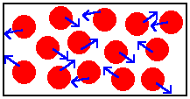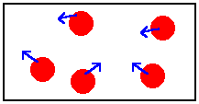
- _____________________ b) _______________________

Ako by si svoju voľbu odôvodnil(a) ? _______________________________________________

- Pustite si videosúbor dropwater.wmw (súbor nájdete v priečinku PL alebo si ho môžte stiahnuť z www.youtube.com) cez prehrávač VLC media player a pozorujte správanie sa kvapaliny.
Zakrúžkujte vlastnosť kvapaliny, ktorú ste mali možnosť sledovať :
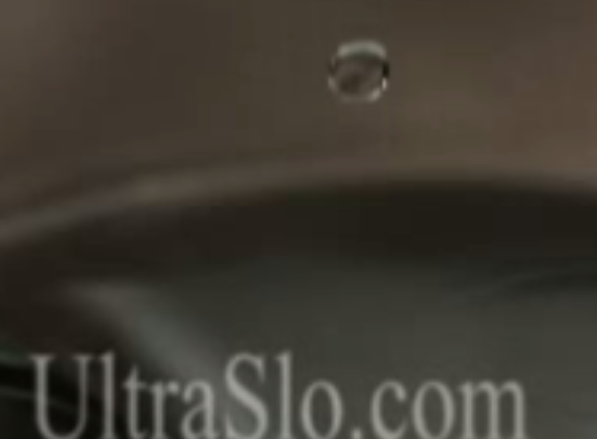
- stlačiteľnosť
- deliteľnosť
- stály objem a tvar
- vodorovnosť hladiny
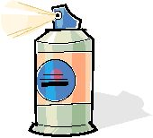
- Rovnaká vlastnosť kvapalín sa využíva aj pri rozprašovaní deodorantov, ktoré sú navyše aj pod neustálym tlakom.
Je to vlastnosť kvapaliny, ktorú voláme ________________________.

Aby bol obsah nádoby pod tlakom, použije sa plyn a jeho vlastnosť,
ktorá sa nazýva _________________________.

- Zakrúžkuj možnosti delenia kvapalín: a) vyparovanie d) rozprašovanie
b) ohrievanie e) stláčanie

c) kvapkanie f) prelievanie

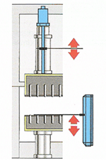
5. Na obrázku je hydraulický lis, ktorý využíva jednu
z vlastností kvapalín a to je __________________.

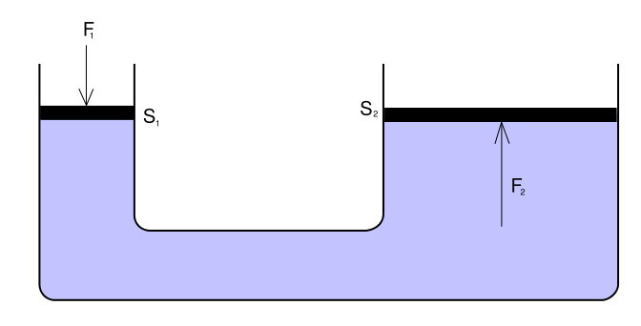

Popíš princíp činnosti hydraulického lisu:

Zakrúžkuj, kde sa ešte využíva rovnaký princíp:

a) vodovod
b) hydraulický výťah
c) zdvihák nákladného auta
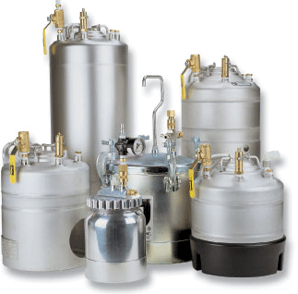

6.Vlastnosť plynov - __________________ sa využíva
pri plnení tlakových nádob príslušným plynom.

Ktoré plyny sa takto uskladňujú? Uveď príklady:
___________________________________________

7. Do tabuľky doplň vlastnosti pevných, kvapalných a plynných látok a porovnaj ich:

Vlastnosti kvapalných, plynných a pevných látok
Vlastnosť / látky | pevné | kvapalné | plynné
Stlačiteľnosť
Tekutosť
Deliteľnosť
Stálosť tvaru
Merateľnosť objemu
Merateľnosť hmotnosti
Merateľnosť dĺžky
Zloženie z častíc

Vypíš spoločné vlastnosti pevných, kvapalných a plynných látok:
- ________________________
- ________________________
- ________________________
- ________________________

Na záver si prezrite súbor Jednoduché pokusy.doc (nájdete v rovnakom priečinku PL), tieto pokusy si aj sami môžete doma vyskúšať.

